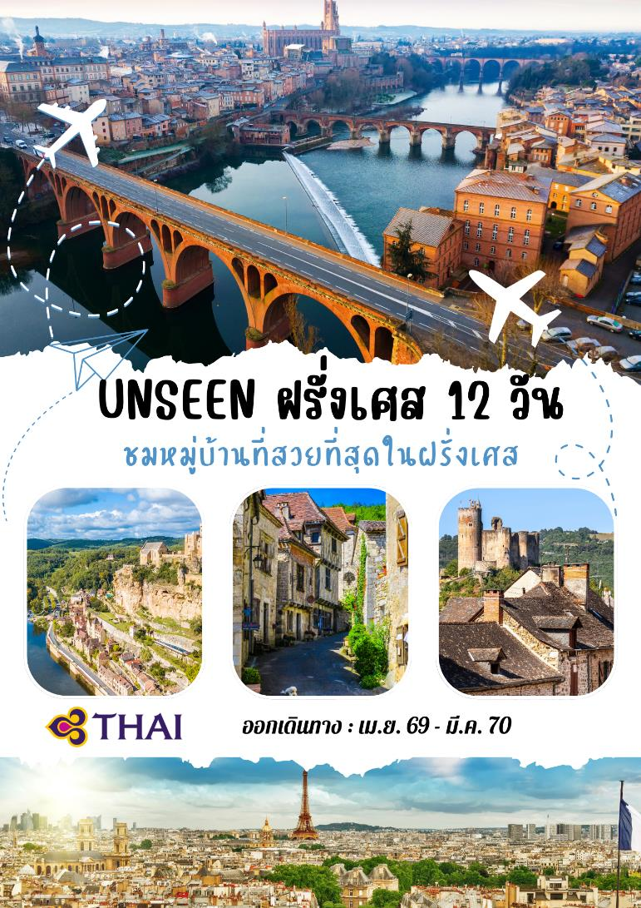

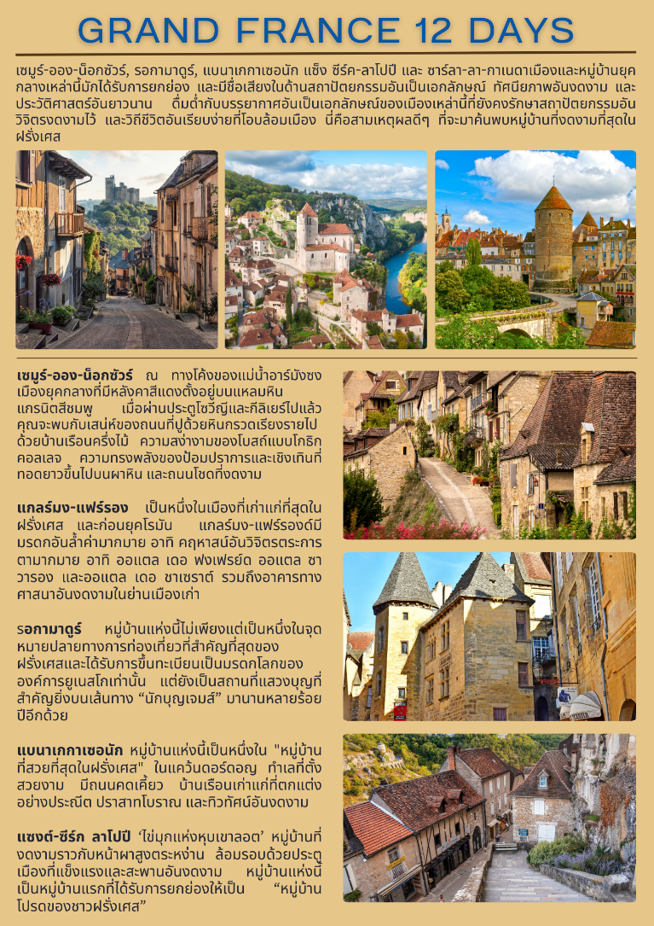

วันแรกของการเดินทาง(1) สนามบินสุวรรณภูมิ
21.30 สมาชิกทุกท่านพร้อมกัน ณ ท่าอากาศยานสุวรรณภูมิ อาคารผู้โดยสารขาออกระหว่างประเทศชั้น 4
เคาท์เตอร์สายการบินไทย (เคาเตอร์ H/J ) พร้อมเจ้าหน้าที่คอยดูแลเช็คสัมภาระและบัตรที่นั่งบนเครื่อง
วันที่สองของการเดินทาง(2) ปารีส - โอแซร์ – เซมูร์ ออง น็อกซัวร์ – โบน
00.10 ออกเดินทางสู่มหานครปารีส ประเทศฝรั่งเศส โดยสายการบินไทยเที่ยวบินที่ TG930
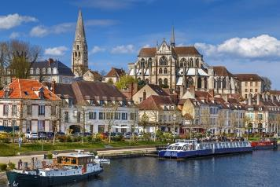
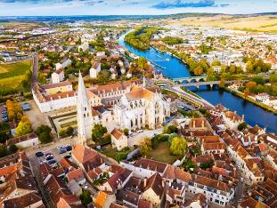
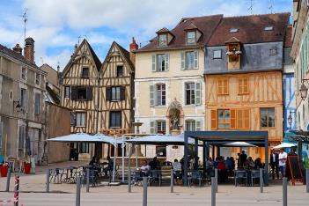
07.10 เดินทางถึงสนามบินนานาชาติชา เดอ โกล มหานครปารีส ผ่านพิธีตรวจคนเข้าเมืองเรียบร้อยแล้ว นำท่านเดินทางสู่เมือง โอแซร์ (Auxerre) (165 กม.) ซึ่งเป็นเมืองหลวงของจังหวัดอียอนในแคว้นบูร์กอญ เมืองนี้เป็นศูนย์กลางทางการค้าและอุตสาหกรรม อีกทั้งยังเป็นแหล่งผลิตเหล้าองุ่นที่มีชื่อเสียงของฝรั่งเศส นำท่านชม มหาวิหารแซงเตเตียน (Cathédrale Saint-Étienne) มหาวิหารสไตล์โกธิคที่ใช้เวลาในการสร้างเกือบ 500 ปี จากนั้นชม หอนาฬิกา ซึ่งสร้างตั้งแต่ศตวรรษที่ 15 เป็นส่วนหนึ่งของแนวกำแพงเมืองและจุดบอกเวลากลางของเมืองมายาวนานหลายศตวรรษ ปัจจุบันยังถือเป็นสัญลักษณ์แห่งอิสระเสรีภาพของชาวเมืองอีกด้วย โดยกรอบและโครงนาฬิกาทำด้วยทองคำผสม บรรยายให้เห็นภาพของ ดวงอาทิตย์และดวงจันทร์
เที่ยง บริการอาหารกลางวัน ณ ภัตตาคาร
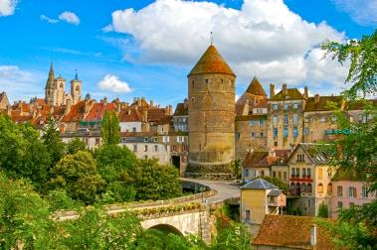
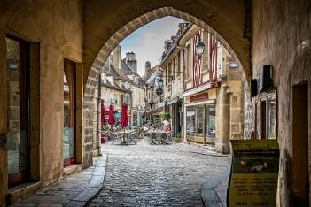
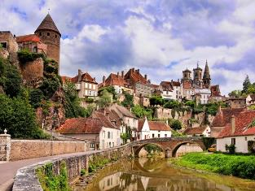
บ่าย เดินทางสู่หมู่บ้านยุคกลาง เซมูร์-ออง-น็อกซัวร์ (Semur-en-Auxois) (Unseen) (86 กม.) ใช้เวลาเดินทางประมาณ 1 ชั่วโมง) หมู่บ้านแห่งนี้มีประวัติศาสตร์ยาวนาน มีป้อมปราการตั้งแต่ศตวรรษที่ 13 บ้านเรือนสไตล์ยุคกลางโบราณมีแนวกำแพงล้อมรอบทั้ง 4 ด้าน และมีมหาวิหารสไตล์โกธิคที่ถูกสร้างขึ้นในศตวรรษที่ 13 ตั้งอยู่เหนือแม่น้ำ Armançon ในจังหวัด โคต-ดอร์ (Côte-d’Or) เมืองนี้ได้รับขนานนามว่า เมืองแห่งปราสาทและป้อมปราการอันสวยงาม และยังเป็นหนึ่งในเส้นทางของการแข่งขันจักรยานทางไกลที่มีชื่อเสียงที่สุดในโลก คือ Tour de France นำท่านเดินเล่นชมเมือง ให้ท่านได้ถ่ายรูปกับมุมสวยๆ ของเมือง และเลือกซื้อสินค้าของที่ระลึกตามอัธยาศัย จากนั้น จากนั้นเดินทางสู่เมืองโบน (Beaune) (77 กม.) เมืองหลวงของแคว้นบูร์กอญ เป็นหนึ่งในศูนย์กลางการค้าของไวน์ที่สำคัญที่สุดของประเทศฝรั่งเศส ได้ชื่อว่า Capital of Burgundy wines และถือเป็นเมืองเก่าแก่ที่มีความสำคัญทางประวัติศาสตร์ ตั้งอยู่บนเนินเขาแห่งเขต Côte d’Or ระหว่างทาง ท่านจะได้ชมธรรมชาติผ่านไร่องุ่นที่ปลูกอยู่สองข้างทาง ให้ท่านได้เพลิดเพลินกับวิวทิวทัศน์และความสวยงามของไร่องุ่น
ค่ำ บริการอาหารค่ำ ณ ภัตตาคาร / จากนั้นนำท่านเดินทางเข้าสู่ที่พัก
พักที่: MERCURE BEAUNE CITY CENTRE หรือที่พักระดับใกล้เคียง

วันที่สามของการเดินทาง(3) เส้นทาง Route des Grands Crus – แหล่งผลิตไวน์
Cote d’Or ปราสาท Clos de Vougeot - Wine Tasting - โบน - โฮสปิ คส์ เดอ -ลียง
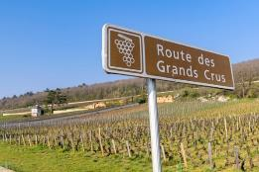
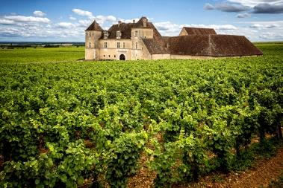
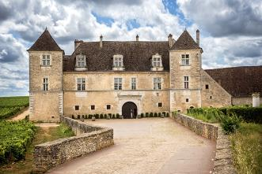
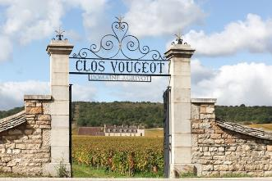
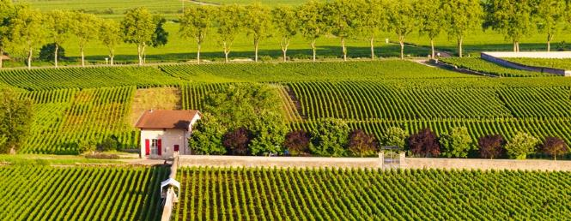
เช้า บริการอาหารเช้า ณ ห้องอาหารของโรงแรม // จากนั้นเดินทางเข้าสู่เส้นทาง Route des Grands Crus ให้ท่านได้ชื่นชมไร่องุ่นบนเส้นทางแห่งไวน์ที่มีชื่อเสียงที่สุดของแหล่งผลิตไวน์ Côte d’Or หรือที่แปลว่า Golden Slope ในเขตของ Burgundyนำท่านเข้าสู่เขต Côte de Nuits และเดินทางไปยัง Château de Clos Vougeot ที่บอกเล่าเรื่องราวประวัติศาสตร์ของแหล่งปลูกไวน์แคว้น Burgundy ในสมัยอดีต จากนั้นให้อิสระแก่ทุกท่านเก็บภาพความประทับใจกับไร่องุ่นสุดลูกหูลูกตา นำท่านเข้าเยี่ยมชมโรงผลิตไวน์ ให้ท่านได้ชมกรรมวิธีการผลิตและชิมไวน์ที่มีชื่อเสียง พร้อมเลือกซื้อไวน์ตามอัธยาศัย ไวน์แดง Pinot Noir ที่ปลูกใน Cote d’Or เป็นไวน์ที่มีชื่อเสียงและดีที่สุด โดยมีพื้นที่ปลูกเพียงแค่ 2 ตารางกิโลเมตรจึงมีสิทธิ์ได้รับการแต่งตั้งเป็น Grand Cru จากนั้นนำท่านเข้าชม Château de Clos Vougeot ปราสาทเก่าแก่อายุราว 500 ปี พื้นที่ Clos de Vougeot เป็นไร่องุ่นที่เหล่าสงฆ์ Cistercians หวงแหนอย่างมาก จึงได้สร้างกำแพงล้อมรอบในปี 1336 และสร้างปราสาทขึ้นภายหลังในปี 1551 ให้ท่านได้ลองชิมไวน์จากผู้ผลิตโดยตรง จากนั้น นำท่านกลับสู่เมืองเก่าโบน (Beaune)
เที่ยง บริการอาหารกลางวัน ณ ภัตตาคาร
บ่าย นำท่านเข้าชม โฮสปิส์ เดอ โบน (Hospices de Beaune) หรือ โอเต็ล เดิยอ เดอ โบน (Hôtel-Dieu de Beaune) โรงพยาบาลสำหรับคนจน ก่อตั้งขึ้นในศตวรรษที่ 14

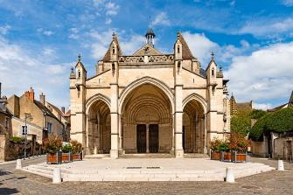
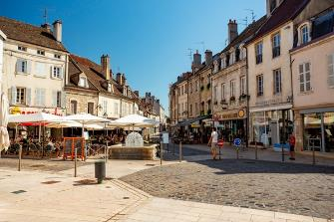
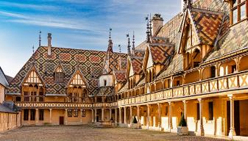
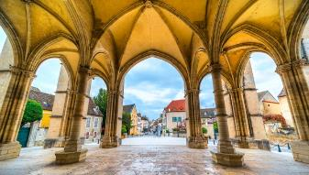
โดย นิโกลัส โรแลงค์ นายกรัฐมนตรีแห่งแคว้นเบอร์กอนดี ถือเป็นตัวอย่างสถาปัตยกรรมที่สวยงามในศตวรรษที่ 15 ปัจจุบันได้กลายมาเป็น พิพิธภัณฑ์ทางการแพทย์ และยังเป็นที่ประมูลไวน์ ซึ่งมีมาตั้งแต่ศตวรรษที่ 19 โดยทุกเดือนพฤศจิกายนจะมีการประมูลไวน์ประจำปี จากนั้นนำท่านเดินเล่นชมเมือง โบน (Beaune) ให้ท่านได้ถ่ายรูปกับ โบสถ์ Collegiale Basilique Notre-Dame โบสถ์ประจำเมืองเก่าแก่ จากนั้นนำท่านเดินทางสู่ เมืองลียง (Lyon) (176 กม.) ใช้เวลาเดินทางประมาณ 2 ชั่วโมง 30 นาที เมืองลียงเป็นเมืองใหญ่อันดับสองของประเทศฝรั่งเศส รองจากปารีส ตั้งอยู่ทางตะวันออกตอนกลางของประเทศ เป็นเมืองหลวงของจังหวัดโรน (Rhône) และเมืองหลวงของแคว้นโรน-อัลป์ (Rhône-Alpes) ตั้งอยู่ระหว่างปารีสกับมาร์กเซย มีสัญลักษณ์ประจำเมืองคือ สิงโต
ค่ำ บริการอาหารค่ำ ณ ภัตตาคาร / จากนั้นนำท่านเดินทางเข้าสู่ที่พัก
พักที่: MERCURE LYON / RADISSON BLU LYON หรือที่พักระดับใกล้เคียง

วันที่สี่ของการเดินทาง(4) ชมเมืองลียง – นั่งรถรางสู่เมืองเก่า
แกล์รม็องต์ เซร์ฮอง
เช้า บริการอาหารเช้า ณ ห้องอาหารของโรงแรม
จากนั้นนำท่านเดินทางขึ้นสู่จุดชมวิวบนเนินเขาโฟร์วิแยร์ ชมโบสถ์ La Basilique Notre Dame de Fourvière มหาวิหารขนาดใหญ่ที่ตั้งอยู่บนเนินเขาทางทิศตะวันตกของตัวเมือง ความอลังการอย่างแรกของโบสถ์แห่งนี้ก็คือสถาปัตยกรรมแบบโรมาเนสผสมไบแซนไทน์ที่ใหญ่โตมากๆ ตัวอาคารสีขาวที่ดูสะอาดตา มหาวิหารมีความงดงามทั้งภายนอกและภายใน ท่านสามารถมองเห็นความงดงามได้จากทั่วทุกมุมของเมืองเก่าแห่งลียง เห็นจุดชมวิวแม่น้ำ Saone และแม่น้ำ Rhone เรียกได้ว่าเป็นอีกหนึ่งวิหารที่สวยที่สุดในประเทศฝรั่งเศส
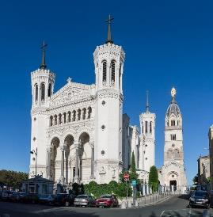
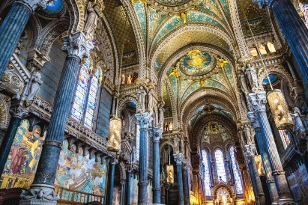
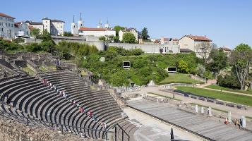
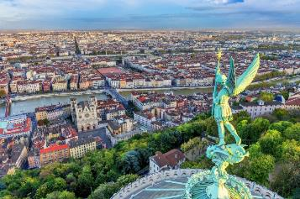
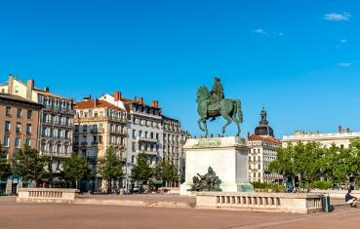
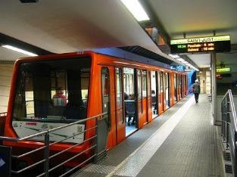
จากนั้นนำท่านเข้าชมโรงละครโบราณกัลโล โรมัน(Gallo Roman Theater) โรงมหรสพกลางแจ้งของชาวโรมันที่ ก่อสร้างมาเมื่อสองพันปีก่อน โรงละครทั้งสองแห่งตั้งอยู่บนเนินเขา Fourvière เห็นวิวเมืองลียง โรงละครทั้งสองอยู่ในสภาพที่ดีมาก มีขนาดใหญ่จุผู้ชมได้นับหมื่น และยังคงใช้สำหรับการแสดงในปัจจุบัน ส่วนโรงละครขนาดเล็ก จะเรียกว่า Odeon (หรือบางครั้งเรียกว่า Odeum) ใช้สำหรับการแสดงบทกวีและดนตรี ได้รับการตกแต่งอย่างหรูหราและคุณยังสามารถมองเห็นหินอ่อนที่ฝังอยู่บนพื้นได้ เชื่อกันว่าสร้างขึ้นพร้อมกับส่วนขยายของโรงละครหลักในรัชสมัยของจักรพรรดิเฮเดรียนในคริสต์ศตวรรษที่ 2 จากนั้นนำท่านโดยสารรถราง(Funicular) จากสถานี Fourvière สู่สถานี Vieux Lyon เมืองเก่าลียง นำท่านชมเมืองลียง (Lyon) เมืองใหญ่อันดับสองของฝรั่งเศส ตัวเมืองตั้งอยู่ทางใต้ มีฐานะเป็นเมืองหลวงของแคว้นโรน-แอลป์ (Rhone-Alpes) ตัวเมืองลียงมีแม่น้ำโรน (River Rhone) ซึ่งมีต้นกำเนิดอยู่ในเทือกเขาแอลป์ไหลผ่านใจกลางเมือง ก่อนจะไหลผ่านเมืองต่างๆในแคว้นโปรวองซ์ซึ่งอยู่ใต้ลงไปและออกสู่ทะเลเมดิเตอร์เรเนียนที่ปากอ่าวทางใต้เมืองอาร์ลนำท่านชมสถานที่ท่องเที่ยวที่สำคัญของเมืองที่อยู่รวมตัวกันระหว่างแม่น้ำทั้งสองสายซึ่งเรียกว่าเขตเมืองเก่าลียง หรือ วีเยอ ลียง (Vieux Lyon) นำท่านเข้าสู่จัตุรัส Place Bellecour อันกว้างใหญ่ไพศาล ซึ่งสร้างขึ้นในสมัยศตวรรษที่ 17 มีพระบรมรูปทรงม้าของพระเจ้าหลุยส์ที่ 14 นั้นตั้งโดดเด่นเป็นสง่าอยู่กลางจัตุรัส มองขึ้นไปทางเขตเมืองเก่าจะเห็นวิหารนอเตรอดามแห่งฟูร์วีแยร์ตั้งโดดเด่นอยู่บนยอดเขา ทางใต้ของจัตุรัสมีถนนคนเดินชื่อ Rue Victor Hugo ทอดยาวไปถึงจัตุรัส Place Carnot สองข้างทางมีร้านค้า ร้านอาหาร ร้านกาแฟให้แวะเลือกชมเลือกซื้อได้อย่างจุใจ
เที่ยง บริการอาหารกลางวัน ณ ภัตตาคาร
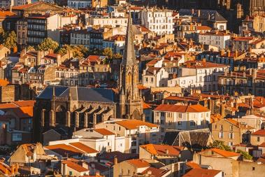
นำท่านออกเดินทางสู่ เมืองแกลร์ม็องต์-เฟร์รองด์ (Clermont-Ferrand) (163 กม.) / นำท่านชมเมืองแกลร์ม็องต์-เฟร์รองด์ เข้าชมมหาวิหารนอเทรอดามแห่งแกลร์ม็องต์-เซร์ฮอง (Cathédrale Notre-Dame de l’Assomption de Clermont-Ferrand) ซึ่งเป็นมหาวิหารนิกายโรมันคาทอลิก สร้างขึ้นใน สไตล์โกธิค ตั้งแต่ปี ค.ศ. 1248 โดยสถาปนิก Jean Des Champs ใช้ หินลาวาสีดำ ทำให้มีเอกลักษณ์แตกต่างจากมหาวิหารอื่นๆ การก่อสร้างใช้เวลานานถึง 7 ศตวรรษ จึงเสร็จสมบูรณ์ แม้ว่าจะมีบางช่วงที่ต้องหยุดการก่อสร้างไป หอคอยคู่ยอดแหลมสูง 96.1 เมตร ได้รับการจดทะเบียนเป็น อนุสาวรีย์ประวัติศาสตร์ โดยกระทรวงวัฒนธรรมฝรั่งเศสในปี ค.ศ. 1862
ค่ำ บริการอาหารค่ำ ณ ภัตตาคาร / จากนั้นนำท่านเดินทางเข้าสู่ที่พัก
พักที่: Novotel Clermont Ferrand หรือที่พักระดับใกล้เคียง

วันที่ห้าของการเดินทาง(5) แกล์รม็องต์ เซร์ฮอง – ชมเมืองซาร์ลา ลา กาเนดา
ชมเมืองรอกามาดูร์
เช้า บริการอาหารเช้า ณ ห้องอาหารของโรงแรม
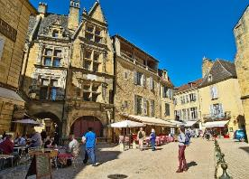
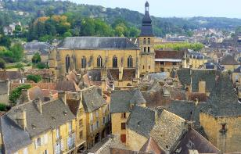
จากนั้นนำท่านออกเดินทางสู่ เมืองซาร์ลา-ลา-กาเนดา (Sarlat-la-Canéda) (240 กม.) เมืองนี้มีเสน่ห์ด้วยสถาปัตยกรรมยุคกลางและตรอกซอกซอยเก่าแก่ ท่านสามารถ อิสระเดินเล่นชมเมืองตามอัธยาศัย เมืองซาร์ลาต์ ซึ่งพัฒนาขึ้นรอบอารามเบเนดิกตินขนาดใหญ่ในยุคกลาง ได้กลายเป็นศูนย์กลางทางการเมืองและตุลาการที่สำคัญตั้งแต่ศตวรรษที่ 15 ส่งผลให้เกิดช่วงเวลาของการก่อสร้างในสไตล์เรเนสซองส์ ด้วยจำนวนอาคารและอนุสรณ์สถานทางประวัติศาสตร์ที่น่าประทับใจมากมายในใจกลางเมือง ซาร์ลาต์จึงเป็นสถานที่ที่น่าสนใจสำหรับทั้งสถาปนิกและนักประวัติศาสตร์ในการศึกษามาโดยตลอด มีชื่อเสียงในด้านมรดกทางสถาปัตยกรรมอันงดงามของหินปูนสีน้ำผึ้งและหลังคาแบบลอเซ่ ถนนที่ปูด้วยหินของซาร์ลาต์ไม่เคยทำให้ผู้มาเยือนผิดหวัง ไม่ว่าจะเป็นการเดินไปตามตรอกแคบๆ ผ่านลานภายในที่สวยงาม และผ่านจัตุรัส Place de la Liberté ที่งดงาม เมืองซาร์ลาต์ยังคงสามารถอนุรักษ์ความเป็นเมืองโบราณไว้ได้อย่างดีเยี่ยม และเจริญรุ่งเรืองด้วยการผสมผสานที่น่าสนใจของอาคารยุคกลางและเรเนสซองส์ ที่ได้รับการอนุรักษ์ไว้อย่างสวยงาม บ้านเรือนหินสีทองและไม้ด้านหน้าอันงดงาม รวมถึงคฤหาสน์ส่วนตัวสมัยศตวรรษที่ 15 และ 16 ที่มีงานแกะสลักหินอันวิจิตรตระการตา ตั้งตระหง่านอยู่เหนือถนนที่คึกคัก (และส่วนใหญ่ปลอดรถยนต์) มอบบรรยากาศเมืองตลาดในยุคกลางให้แก่ผู้มาเยือนซาร์ลาต์
เที่ยง บริการอาหารกลางวัน ณ ภัตตาคาร
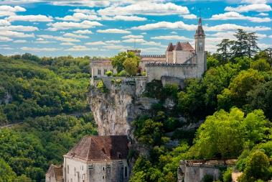
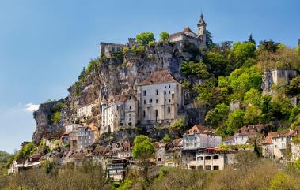
หลังอาหารเดินทางสู่ รอกามาดูร์ (Rocamadour) (70 กม.) เมืองนี้ตั้งอยู่ใน จังหวัดล็อต (Lot) แคว้นมีดี-ปีเรเน (Midi-Pyrénées) เป็นหนึ่งใน 10 เมืองริมหน้าผาที่สวยที่สุดในโลก Rocamadour เป็น สถานที่ศักดิ์สิทธิ์ของพระแม่มารี และเป็นจุดหมายของนักแสวงบุญมา เป็นเวลาหลายศตวรรษ ถือเป็น ที่สุดของที่สุด ที่นักบุญปรารถนาจะมาเยือนสักครั้งในชีวิต ความอัศจรรย์ของเมืองนี้อยู่ที่ อารามแขวนตัวบนหน้าผา ซึ่งสร้างขึ้นตั้งแต่ศตวรรษที่ 11 ด้านล่างหมู่บ้านมี แม่น้ำ Dordogne ไหลผ่าน ชื่อเมืองมาจาก Roc = หิน/หน้าผา และ Amadour = Saint Amador นักบุญอามาดูร์ ผู้ซึ่งศพไม่เน่าเปื่อยถูกค้นพบในปี ค.ศ. 1166 เมืองนี้อยู่บน เส้นทาง Camino de Santiago มุ่งสู่สเปน จากตัวหมู่บ้านด้านล่าง จะมี บันไดใหญ่ขึ้นสู่ยอดเขา โดยเส้นทางขึ้นมีวิวสวยงาม มุ่งไปยัง อารามแขวนตัวบนหน้าผา และ Château บนสุดของเขา นักแสวงบุญจะไปสักการะ Black Virgin & Child ภายใน วิหาร Notre Dame จากนั้นนำท่าน ขึ้นชมโบสถ์ Rocamadour และชมความสวยงามของโบสถ์เรียงรายริมหน้าผา จากนั้น ลงสู่ด้านล่าง เดินชมเมืองเก่า ถนนสายหลักที่มีเสน่ห์ชวนหลงใหล อิสระให้ท่านเดินเล่นหรือเลือกซื้อสินค้าที่ระลึกตามอัธยาศัย
ค่ำ บริการอาหารค่ำ ณ ภัตตาคาร เมนูพิเศษ ฟัวกรา ตับห่าน ต้นตำหรับ / จากนั้นนำท่านเดินทางเข้าสู่ที่พัก
พักที่: Au Grand De Sarlat Hotel หรือที่พักระดับใกล้เคียง
วันที่หกของการเดินทาง(6) ซาร์ลา-ลา-กาเนดา - ชมเมืองแบนาเกกาเซอนัก
ชมเมืองลาร็อก กาฌัก – ชมเมืองแซ็ง ซีร์ค ลาโปปี
เช้า บริการอาหารเช้า ณ ห้องอาหารของโรงแรม
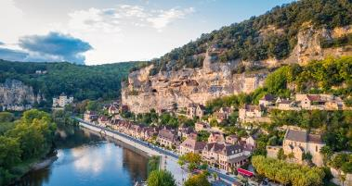
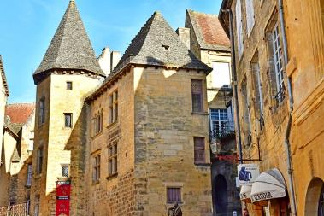
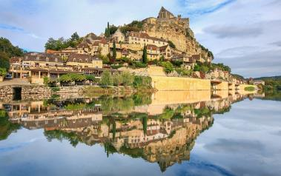
นำท่านเดินทางสู่ เมืองแบนาเกกาเซอนัก (Beynac-et-Cazenac) (12 กม.) เมืองนี้ตั้งอยู่ใน จังหวัด Dordogne แคว้นอากีแตน (Aquitaine) เมือง Beynac-et-Cazenac เป็น ที่ตั้งของปราสาทแบนา (Château de Beynac) และได้รับการจัดให้เป็น หนึ่งในหมู่บ้านที่สวยที่สุดของฝรั่งเศส ตัวเมืองมีลักษณะคล้ายกับเมือง La Roque Gageac แต่เมือง Beynac-et-Cazenac โดดเด่นด้วย ปราสาทที่ตั้งสมบูรณ์อยู่เหนือเมือง เดินเล่นชมเมืองตามอัธยาศัย จากนั้นเดินทางกลับสู่ เมืองซาร์ลา - ลา-กาเนดา (Sarlat-la-Canéda) เมืองสีน้ำผึ้งใน สไตล์ Renaissance ตั้งแต่ศตวรรษที่ 14 บ้านเรือนเรียงรายตามตรอกซอกซอยอย่างมีเสน่ห์ อาคารเก่าแก่ยังคงได้รับการอนุรักษ์ไว้เป็นอย่างดี เปรียบเสมือนนำท่าน ย้อนอดีตสู่ยุคกลางอีกครั้ง เมือง Sarlat เป็น หนึ่งในจุดหมายยอดนิยมของนักท่องเที่ยว นอกจากความสวยงามของเมืองแล้ว ยังมีชื่อเสียงด้าน Foie gras (ตับห่าน) ท่านสามารถเดินชมเมืองและเลือกซื้อ สินค้าพื้นเมืองตามอัธยาศัย - นำท่านเดินทางสู่เมือง “ลา โรก-กาฌัก” (La Roque-Gageac) (13 กม.) เมืองที่เต็มไปด้วยประวัติศาสตร์ ตั้งอยู่ในจังหวัดดอร์ดอญ (เปรีกอร์ นัวร์) ในภูมิภาคนูแวล-อากีแตน ตั้งอยู่เชิงหน้าผาหินปูนสูงตระหง่านริมฝั่งแม่น้ำดอร์ดอญ หมู่บ้านแห่งนี้ได้รับการยกย่องให้เป็นหนึ่งใน “หมู่บ้านที่สวยที่สุดในฝรั่งเศส” (Plus Beaux Villages de France) หมู่บ้านที่เหมือนหลุดออกมาจากภาพวาด
เที่ยง บริการอาหารกลางวัน ณ ภัตตาคาร
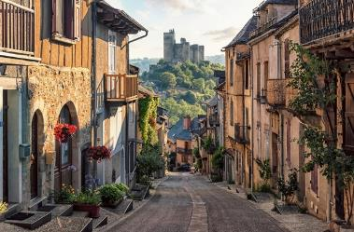
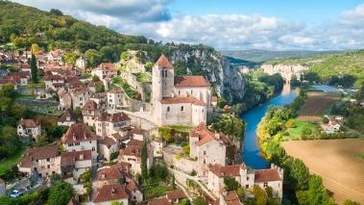
เดินเล่นชมบ้านเรือนอันงดงามถนนที่ปูด้วยหินกรวดอันซับซ้อน ป้อมปราการแบบถ้ำ และโบสถ์สไตล์โรมาเนสก์ที่ตั้งตระหง่านเหนือหุบเขา ด้วยทำเลที่ตั้งอันโดดเด่นและภูมิอากาศอันน่าทึ่ง นำท่านเดินทางสู่ หมู่บ้านแซ็ง ซีร์ค-ลาโปปี (Saint-Cirq-Lapopie) (75 กม.) หมู่บ้านที่สวยที่สุดของฝรั่งเศส และยังได้รับการโหวตว่าเป็น “หมู่บ้านที่สวยที่สุดในฝรั่งเศส” แซ็ง ซีร์ค-ลาโปปีเป็นหมู่บ้านเก่าแก่หลายร้อยปี ตั้งอยู่กลางป่าเขา มีประชากรเพียงประมาณ 250 คน ตั้งอยู่บนหน้าผาของซอกเขา La vallée du Lot ที่มีแม่น้ำ Lot ไหลผ่านหมู่บ้านสร้างมาตั้งแต่ยุคกลาง อาคารบ้านเรือน ปราสาท และโครงสร้างเก่าแก่ยังคงได้รับการอนุรักษ์ไว้อย่างดี นำท่านเดินเล่นชมหมู่บ้านเก่าแก่ เปรียบเสมือน ย้อนกลับสู่ยุคกลาง ท่านสามารถเลือกซื้อ สินค้าที่ระลึกตามอัธยาศัย
ค่ำ บริการอาหารค่ำ ณ ภัตตาคาร / จากนั้นนำท่านเดินทางเข้าสู่ที่พัก
พักที่: Best Western Plus Hotel Divona Cahors / หรือเทียบเท่าระดับใกล้เคียง
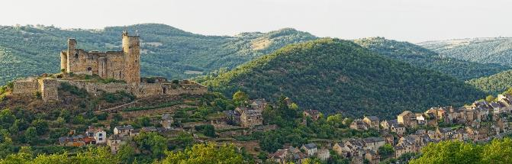
วันที่เจ็ดของการเดินทาง(7) แซ็ง ซีร์ค ลาโปปี – ชมเมืองเมืองนาฌัก
ชมเมืองอาลบี - การ์กาซอน
เช้า บริการอาหารเช้า ณ ห้องอาหารของโรงแรม
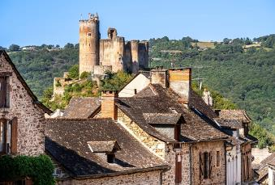
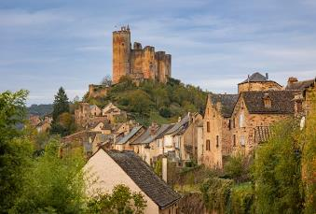
จากนั้นนำท่านเดินทางสู่ เมืองนาฌัก (Najac) (46 กม.) ตั้งอยู่ทางตอนใต้ของฝรั่งเศส แนวแม่น้ำ Aveyron ตัวหมู่บ้านอยู่บนเนินเขา พร้อมวิวป้อมปราการขนาดใหญ่ของ Château de Najac ซึ่งเป็นสัญลักษณ์ของเมือง Najac เป็นเมืองที่เงียบสงบ แต่ยังได้รับความนิยมจากนักท่องเที่ยว เป็นหนึ่งใน Les Plus Beaux Villages de France ท่านจะได้ชม บ้านเรือนยุคกลางที่ได้รับการอนุรักษ์อย่างสมบูรณ์ นอกจากนี้ยังเป็น แหล่งผลิตแฮมคุณภาพชั้นยอด / จากนั้นเดินทางสู่เมืองอาลบี (Albi)(48 กม.) เมืองเล็กๆ ตั้งอยู่ริมฝั่งแม่น้ำทาร์น มีประวัติศาสตร์อันยาวนานจากความขัดแย้งทางศาสนาในยุคกลาง เมืองนี้มีชื่อเสียงด้านเมืองอิฐแดงของอาคารวิหารและพระราชวัง ซึ่งตั้งตระหง่านเหนือย่านเมืองเก่ายุคกลาง และแม่น้ำทาร์นจากยอดมหาวิหาร
เที่ยง บริการอาหารกลางวัน ณ ภัตตาคาร
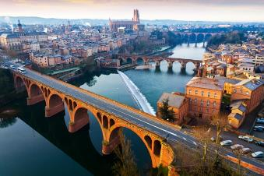
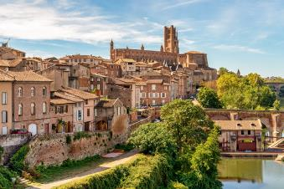
นำท่านชมเมืองอาลบี (Albi) สัมผัสใจกลางเมืองอาลบี ศูนย์กลางประวัติศาสตร์ของเมืองอัลบีได้รับการขึ้นทะเบียนเป็นแหล่งมรดกโลกของยูเนสโกในปี 2010 กลุ่มสถาปัตยกรรมอิฐสีส้มนี้ยังคงความเป็นเอกลักษณ์อย่างน่าทึ่ง โครงข่ายเมืองอันโดดเด่นซึ่งสร้างขึ้นจากอิฐชนิดพิเศษ ทำให้เมืองอัลบีได้รับฉายาว่า “เมืองสีแดง” บรรยากาศอันเป็นเอกลักษณ์ การก่อสร้างลักษณะนี้ทำให้มีรูปแบบสถาปัตยกรรมที่ไม่เหมือนใครในยุโรป นั่นคือมหาวิหารและพระราชวังแบร์บี ซึ่งเป็นหนึ่งในอาคารอิฐเผาที่ใหญ่ที่สุดในโลก ชมมหาวิหารแซ็งต์-เซซีล ซึ่งตั้งอยู่ติดกับพระราชวังแบร์บี (Palais de la Berbie) มหาวิหารแซ็งต์-เซซีลเป็นผลงานชิ้นเอกสไตล์โกธิกฝรั่งเศสตอนใต้ นอกจากนี้ยังมีโบสถ์แซ็งต์-ซาลวี (Saint-Salvi Collegiate) และระเบียงคด (Cloister) รวมถึงสะพานปงต์-วิเยอ (Pont-Vieux) เหนือแม่น้ำทาร์น (Tarn) (หนึ่งในสะพานที่เก่าแก่ที่สุดในฝรั่งเศส) นำท่านออกเดินทางสู่เมือง “การ์กาซอน” (Carcassonne) (107 กม.)
ค่ำ บริการอาหารค่ำ ณ ภัตตาคาร
พักที่: TRIBE Carcassonne หรือเทียบเท่าระดับใกล้เคียง
วันที่แปดของการเดินทาง(8) ชมเมืองการ์กาสซอนน์ - ชมเมืองตูลูส
เช้า บริการอาหารเช้าที่ห้องอาหารของโรงแรม
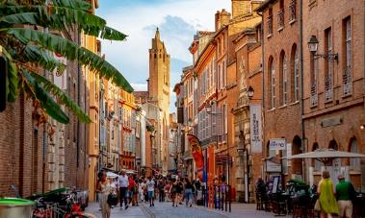
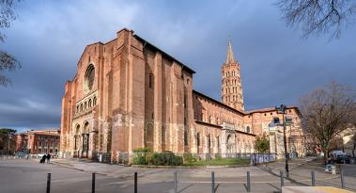
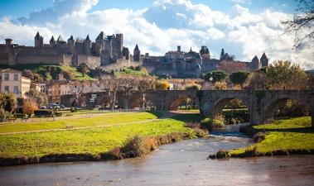
หลังอาหารนำท่านชมเมืองการ์กาซอนคืออีกเมืองท่องเที่ยวที่มีชื่อเสียงของแคว้นล็องก์ดอค-รูซียงและยังเป็นเมืองที่มีประวัติศาสตร์อันเก่าแก่มาตั้งแต่ยุคสมัยก่อนโรมัน ผ่านชมสะพานวิเยอร์ (Pont Vieux) ที่สร้างขึ้นเพื่อใช้ในการข้ามแม่น้ำโอด (Aude) ชมปราสาทการ์กาสซอนน์ (Château Comtal) ซึ่งตั้งอยู่ ภายในกำแพงเมืองเก่าการ์กาสซอนน์ ปราสาทแห่งนี้เป็น ศูนย์กลางของเมืองยุคกลาง และมีความสำคัญทางประวัติศาสตร์อย่างยิ่ง ต่อมา ปราสาทการ์กาสซอนน์ได้รับการขึ้นทะเบียนเป็นมรดกโลกโดยองค์การ UNESCO ในปี 1997 ภายในปราสาทท่านสามารถเดินชม สถาปัตยกรรมยุคกลางที่ยังคงสมบูรณ์มาก
เที่ยง บริการอาหารกลางวัน ณ ภัตตาคาร
จากนั้น เดินทางสู่ เมืองตูลูส (Toulouse) (110 กม.) เมืองหลักของจังหวัด Haute-Garonne นำท่านชม จัตุรัสกลางเมือง (Place du Capitole) ซึ่งเป็นจัตุรัสกว้างใหญ่ ตั้งอยู่กลางเมือง สร้างครั้งแรกในศตวรรษที่ ถ่ายรูปกับ มหาวิหารแซงต์-แซร์แนง (La Basilique Saint-Sernin) สร้างขึ้น ในศตวรรษที่ 11–13 เป็น สถาปัตยกรรมโรมาเนสก์ที่ใหญ่ที่สุดในยุโรป และได้รับการขึ้นทะเบียนเป็น มรดกโลก UNESCO ตั้งแต่ปี 1998 มหาวิหารแห่งนี้เป็นงานสถาปัตยกรรมผสมผสาน ระหว่างศิลปะโรมาเนสก์และโกธิค โดยหอระฆังสูงทรงแปดเหลี่ยม
เป็นศิลปะแบบโกธิค ส่วนตัววิหารเป็นศิลปะโรมาเนสก์ สร้างขึ้นเพื่อ บูชานักบุญแซร์แนง (Saint Sernin) และเป็นที่ตั้งศพของท่าน
ค่ำ บริการอาหารค่ำ ณ ภัตตาคาร
พักที่: First Name hotel Toulouse หรือเทียบเท่าระดับใกล้เคียง
วันที่เก้าของการเดินทาง(9) ตูลูส – นั่งรถไฟ TGV – ปารีส – ชมเมือง
ล่องเรือแม่น้ำแซนน์
เช้า บริการอาหารเช้า ณ ห้องอาหารของโรงแรม // จากนั้นท่านเดินทางสู่ สถานีรถไฟเมืองบอร์โด
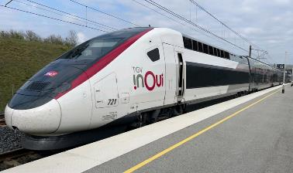
….. ออกเดินทางสู่ กรุงปารีส (Paris) ด้วย รถไฟ TGV ความเร็ว 300 กม./ชม. ใช้เวลา 2 ชม.30 นาที
(หมายเหตุ: รอบรถไฟอาจมีการเปลี่ยนแปลง)
….. เดินทางถึงกรุงปารีส เมืองหลวงของประเทศฝรั่งเศส ตั้งอยู่บน แม่น้ำแซน บริเวณตอนเหนือของประเทศฝรั่งเศสในใจกลางแคว้น อีล-เดอ-ฟรองซ์ เมืองที่มีการตั้งถิ่นฐานมากว่า 2,000 ปี และเป็นมหานครที่ได้รับการกล่าวขานว่าเป็น เมืองหลวงด้านแฟชั่น
เที่ยง บริการอาหารกลางวัน ณ ภัตตาคาร
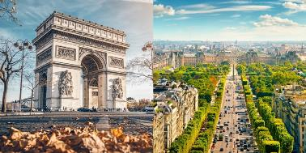
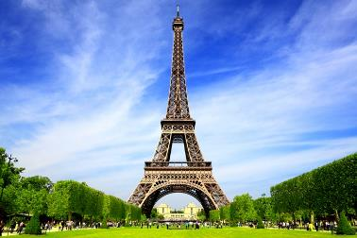
บ่าย หลังอาหารเดินเล่นย่านถนนแฟชั่น ชองเอลิเซ่ (Champs-Elysées) ถนนยาวกว่า 2 กิโลเมตร ร่มรื่นไปด้วยต้นเมเปิ้ลตลอดสองข้างทาง ถือเป็นหนึ่งในถนนที่สวยที่สุดในโลก เต็มไปด้วยร้านแบรนด์เนมมากมาย อิสระช้อปปิ้งตามอัธยาศัย พร้อมชม ประตูชัย (Arc de Triomphe) สัญลักษณ์แห่งชัยชนะ สร้างขึ้นโดยจักรพรรดินโปเลียนในปี ค.ศ. 1806 นำท่านเก็บภาพหอไอไฟลย่าน เอโกล มิลิแตร์ École Militaire ซึ่งเป็นโรงเรียนทหารเก่าแก่ของฝรั่งเศส เป็นย่านที่มีความสำคัญทางประวัติศาสตร์และสถาปัตยกรรม โดยมีอาคารของ École Militaire เป็นจุดเด่น และยังเป็นส่วนหนึ่งของย่าน Invalides ซึ่งเป็นที่ตั้งของพิพิธภัณฑ์ทหารและสถานที่สำคัญอื่นๆ อีกด้วย นำท่านเดินทางสู่บริเวณ “จัตุรัสทรอคาเดโร” ได้ถ่ายภาพคู่กับ “หอไอเฟล” สัญลักษณ์อันโดดเด่นของมหานครปารีส
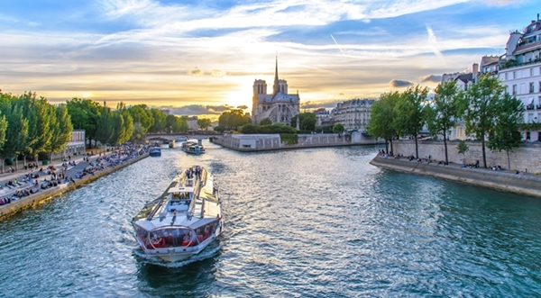
จากนั้น นำท่าน “ล่องเรือแม่น้ำแซนน์ (Seine River)” ผ่านสถานที่สำคัญโบราณสถานและอาคารที่เก่าแก่สร้างด้วยศิลปะแบบเรอเนสซองส์ สร้างภาพให้ปารีสโดดเด่นเป็นมหานครที่งดงามแห่งหนึ่งของโลก เข้าสู่ “จัตุรัสคองคอร์ด (Place de la Concorde)” ที่พระเจ้าหลุยส์ที่ 16 และพระนางมารีอังตัวเนตถูกตัดสินประหารชีวิตโดยกิโยตินในสมัยปฏิวัติฝรั่งเศส จากนั้นชม “โบสถ์แองแวริด (Les Invalides)” เป็นโบสถ์และพิพิธภัณฑ์ทหารในกรุงปารีส มีความสำคัญทางประวัติศาสตร์และสถาปัตยกรรม โดนเด่นด้วยโดม (Dôme des Invalides) ที่เป็นเอกลักษณ์สีทอง ความสูงกว่า 100 เมตร ซึ่งเป็นที่ฝังพระศพของจักรพรรดินโปเลียนที่ 1
ค่ำ บริการอาหารค่ำ ณ ภัตตาคาร / จากนั้นนำท่านเดินทางเข้าสู่ที่พัก
พักที่: Renaissance Paris La defense หรือเทียบเท่าระดับใกล้เคียง
วันที่สิบของการเดินทาง(10) มหานครปารีส – เข้าชมพิพิธภัณฑ์ลูฟร์
ช้อปปิ้งห้าง ลาฟาแยต
เช้า บริการอาหารเช้า ณ ห้องอาหารของโรงแรม
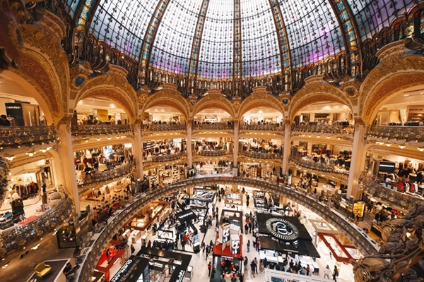
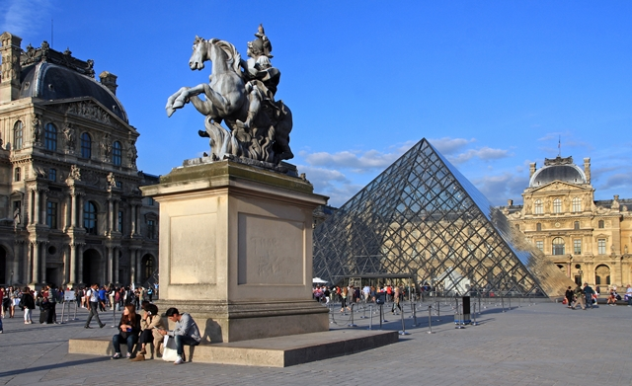
หลังอาหารนำท่านเข้าชมภายใน “พิพิธภัณฑ์ลูฟร์” (ไกด์ประจำพิพิธภัณฑ์ คอยบรรยายตามจุดต่างที่สำคัญๆของพิพิธภัณฑ์) เป็นพิพิธภัณฑ์ที่สำคัญและยิ่งใหญ่ที่สุดแห่งหนึ่งของโลกเป็นสถานที่ตั้งแสดงศิลปวัตถุนับชิ้นไม่ถ้วน ภายในจัดแสดงศิลปวัตถุชิ้นสำคัญอาทิ ภาพวาด โมนาลิซ่า ของลีโอนาร์โด ดาวินชี, รูปปั้นวีนัส เดอมิโล, รูปแกะสลักทาสของไมเคิล แองเจโล ฯลฯ
เที่ยง บริการอาหารกลางวัน ณ ภัตตาคาร
อิสระทุกท่านช้อปปิ้งสินค้าปลอดภาษีที่ Duty Free อิสระกับการ ช้อปปิ้งสินค้าตามรสนิยมแบรนด์ชื่อดังนานาชนิด อาทิ น้ำหอม เสื้อผ้ากระเป๋า เครื่องสำอาง จากนั้นสินค้าแบรนด์เนมชื่อดังที่อิสระกับการช้อปปิ้งที่ห้างสรรพสินค้า
แกลลารี-ลาฟาแยตต์ Galeries Lafayette Paris Haussmann ห้างสรรพสินค้าหรูของฝรั่งเศส ซึ่งใหญ่ที่สุดในยุโรป ห้างสรรพสินค้าที่มีชื่อเสียงระดับโลก เป็นสัญลักษณ์ของความสง่างามแบบฝรั่งเศส ห้างสรรพสินค้าแห่งนี้มีสินค้าแบรนด์เนมมากกว่า 3,500 แบรนด์ ร้านอาหารมากมาย ระเบียงที่มองเห็นอนุสรณ์สถานต่างๆ ของปารีส แบ่งออกเป็น 3 ร้านค้า ได้แก่ Coupole, L’Homme และ Le Gourmet
ค่ำ บริการอาหารค่ำ ณ ภัตตาคาร / จากนั้นนำท่านเดินทางเข้าสู่ที่พัก
พักที่: Renaissance Paris La defense หรือเทียบเท่าระดับใกล้เคียง
วันที่สิบเอ็ดของการเดินทาง(11)สนามบินปารีส – กรุงเทพฯ
เช้า บริการอาหารเช้า ณ ห้องอาหารของโรงแรม
หลังอาหารเดินทางสู่สนามบิน (กรุณาตรงต่อเวลานัดหมาย)เพื่อให้ท่านได้มีเวลาทำ TAX REFUND คืนภาษีก่อนการเช็คอิน อาหารกลางวันอิสระตามอัธยาศัย
12.30 ออกเดินทางสู่สนามบินสุวรรณภูมิ โดยสายการบินไทยเที่ยวบินที่ TG931
วันที่สิบสองของการเดินทาง(12)สนามบินสุวรรณภูมิ
06.00 เดินทางถึงท่าอากาศยานสุวรรณภูมิ / โดยสวัสดิภาพพร้อมความประทับใจ
********** EAST FRANCE SMALL TOWN 12 DAYS **********
หมายเหตุ...โปรแกรมการเดินทางอาจเปลี่ยนแปลงได้ตามความเหมาะสม เนื่องจากสภาพ ลม ,ฟ้า , อากาศ,การล่าช้าอันเนื่องมาจากสายการบิน และสถานการณ์ในต่างประเทศที่ทางคณะเดินทางในขณะนั้น เพื่อความปลอดภัยในการเดินทาง โดยทางบริษัทฯ ได้มอบหมายให้ หัวหน้าทัวร์ผู้นำทัวร์ มีอำนาจตัดสินใจ ณ ขณะนั้นทั้งนี้การตัดสินใจ จะคำนึงถึงผลประโยชน์ของหมู่คณะเป็นสำคัญ

อัตราค่าบริการ รวมค่าวีซ่า & ทิปพนักงานขับรถ
กำหนดการเดินทาง | ผู้ใหญ่พักห้องละ  2 ท่าน | เด็กอายุต่ำกว่า 12 ปี  พักกับผู้ใหญ่ 1 ท่าน | เด็กอายุต่ำกว่า 12 ปี  พักกับผู้ใหญ่ 2 ท่าน | พักท่านเดียว  ชำระเพิ่ม
30 เม.ย. – 11 พ.ค.69 | 199,900 | 199,900 | 199,900 | 49,900
29 พ.ค. – 09 มิ.ย.69 | 199,900 | 199,900 | 199,900 | 49,900
19 – 30 มิ.ย.69 | 199,900 | 199,900 | 199,900 | 49,900
24 ก.ค. – 04 ส.ค.69 | 209,900 | 209,900 | 209,900 | 49,900
11 – 22 ส.ค.69 | 199,900 | 199,900 | 199,900 | 49,900
17 – 28 ก.ย.69 | 199,900 | 199,900 | 199,900 | 49,900
01 – 12 ต.ค.69 | 199,900 | 199,900 | 199,900 | 49,900
16 – 27 ต.ค.69 | 199,900 | 199,900 | 199,900 | 49,900
11 – 22 พ.ย.69 | 195,900 | 195,900 | 195,900 | 49,900
24 ธ.ค.69 – 04 ม.ค.70  “เทศกาลปีใหม่ 2570” | 209,900 | 209,900 | 209,900 | 59,900
10 – 21 ก.พ.70 | 195,900 | 195,900 | 195,900 | 49,900
18 – 29 มี.ค.70 | 195,900 | 195,900 | 195,900 | 49,900
ต้องการเดินทางโดยชั้นธุรกิจ (Business Class) กรุณาสอบถามราคา จากเจ้าหน้าที่บริษัทฯ

อัตราค่าบริการนี้รวม
- ค่าตั๋วเครื่องบินไป-กลับ กรุงเทพฯ – ปารีส // ปารีส – กรุงเทพฯ (หรือสลับเมืองลงก่อน-หลัง)
- ค่ารถปรับอากาศนำเที่ยวตามระบุไว้ในรายการ พร้อมคนขับรถที่ชำนาญเส้นทาง กฎหมายในยุโรปไม่อนุญาตให้คนขับรถเกิน 12 ช.ม./วัน
- โรงแรมที่พักตามระบุหรือเทียบเท่าในระดับเดียวกัน โรงแรมส่วนใหญ่ในสวิตเซอร์แลนด์จะไม่มีเครื่องปรับอากาศ เนื่องจากอยู่ในแถบที่มีอุณหภูมิต่ำและราคาโรงแรมจะปรับขึ้น 3-4 เท่าตัว หากวันเข้าพักตรงกับงานเทศกาลเทรดแฟร์หรือการประชุมต่างๆ อันเป็นผลที่ทำให้ต้องมีการปรับเปลี่ยนย้ายเมือง โดยคำนึงถึงความเหมาะสมเป็นหลัก
- ค่าบริการนำทัวร์โดยหัวหน้าทัวร์ผู้มีประสบการณ์นำเที่ยวให้ความรู้ และคอยดูแลอำนวยความสะดวกตลอดการเดินทาง
- ค่าธรรมเนียมในการยื่นวีซ่ายุโรปหรือกลุ่มเชงเก้นวีซ่า และค่าธรรมเนียมวีซ่า ทางสถานทูตไม่คืนให้ท่านไม่ว่าท่านจะผ่านการพิจารณาหรือไม่ก็ตาม
- ค่าประกันสุขภาพและการเกิดอุบัติเหตุในการเดินทางวงเงินท่านละ 2,000,000 บาท (ตามเงื่อนไขกรมธรรม์)
- น้ำดื่มบนรถโค้ชบริการตลอดการเดินทาง
- ทิปพนักงานขับรถและบริกร
อัตราค่าบริการนี้ไม่รวม
- ค่าภาษีมูลค่าเพิ่ม 7 % และค่าภาษีหัก ณ ที่จ่าย 3 %
- ค่าอาหารที่ระบุในรายการ
- ค่าใช้จ่ายส่วนตัว อาทิ ค่าโทรศัพท์ , ค่าซักรีด , ค่าเครื่องดื่มและอาหารนอกเหนือจากที่ระบุในรายการ
- ค่าผกผันของภาษีน้ำมันที่ทางสายการบินแจ้งเปลี่ยนแปลงกะทันหัน
- ค่าธรรมเนียมการเลื่อนตั๋วขากลับ(กรณีอยู่ต่อ)
- ค่าทิปหัวหน้าทัวร์ วันละ 100 บาท รวม 1,200 บาท
เงื่อนไขการสำรองที่นั่ง และการชำระเงิน
- กรุณาจองล่วงหน้าพร้อมชำระงวดแรก 100,000 บาท เมื่อจอง ก่อนการเดินทาง พร้อมส่งสำเนาหน้าหนังสือเดินทาง Passport มายังบริษัท และค่าใช้จ่ายส่วนที่เหลือกรุณาชำระก่อนการเดินทางไม่น้อยกว่า 14 วัน มิฉะนั้นจะถือว่าท่านยกเลิกการเดินท
- บริษัทฯ ขอสงวนสิทธิ์ยกเลิกการเดินทางก่อนล่วงหน้า 10 วัน ซึ่งจะเกิดขึ้นได้ก็ต่อเมื่อไม่สามารถทำกรุ๊ปได้อย่างน้อย 20 ท่าน และหรือ ผู้ร่วมเดินทางในคณะไม่สามารถผ่านการพิจารณาวีซ่าได้ครบ 20 ท่าน ซึ่งในกรณีนี้ ทางบริษัทฯ ยินดีคืนเงินให้ทั้งหมดหักค่าธรรมเนียมวีซ่า หรือจัดหาคณะทัวร์อื่นให้ ถ้าท่านต้องการ
- บริษัทฯ ขอสงวนสิทธิ์ที่จะเปลี่ยนแปลงรายละเอียดบางประการในทัวร์นี้ เมื่อเกิดเหตุจำเป็น สุดวิสัย จนไม่อาจแก้ไขได้ และจะไม่รับผิดชอบใดๆ ในกรณีที่สูญหาย สูญเสียหรือได้รับบาดเจ็บ ที่นอกเหนือความ รับผิดชอบของหัวหน้าทัวร์และเหตุสุดวิสัยบางประการเช่น การนัดหยุดงาน ภัยธรรมชาติ การจลาจล ต่างๆ
- เนื่องจากรายการทัวร์นี้เป็นแบบเหมาจ่ายเบ็ดเสร็จ หากท่านสละสิทธิ์การใช้บริการใดๆตามรายการ หรือถูกปฏิเสธการเข้า และออกประเทศไม่ว่าในกรณีใดก็ตาม บริษัทฯ ขอสงวนสิทธิ์ไม่คืนเงินในทุกกรณี
- เมื่อท่านได้ชำระเงินมัดจำหรือทั้งหมด ไม่ว่าจะเป็นการชำระผ่านตัวแทนของบริษัทฯ หรือชำระโดยตรงกับทางบริษัทฯ ทางบริษัทฯ จะขอถือว่าท่านรับทราบและยอมรับในเงื่อนไขต่างๆของบริษัทฯ ที่ได้ระบุไว้โดยทั้งหมด
หมายเหตุ
- บริษัทฯ จะทำการยื่นวีซ่าของท่านก็ต่อเมื่อ ได้รับคิวการตอบรับจากทางสถานทูต เนื่องจากบริษัทฯ จะต้องใช้เอกสารต่างๆที่สำคัญในการยื่นวีซ่า อาทิ ตั๋วเครี่องบิน ห้องพักที่คอนเฟิร์มมาจากทางยุโรป ประกันการเดินทาง ฯลฯ
- หากในช่วงที่ท่านเดินทางคิววีซ่ากรุ๊ปในการยื่นวีซ่าเต็ม ทางบริษัทต้องขอสงวนสิทธิ์ในการยื่นวีซ่าเดี่ยว ซึ่งทางท่านจะต้องเดินทางมายื่นวีซ่าด้วยตัวเอง ตามวัน และเวลานัดหมายจากทางสถานทูต โดยมีเจ้าหน้าที่ของบริษัทคอยดูแล และอำนวยความสะดวก
- เอกสารต่างๆที่ใช้ในการยื่นวีซ่าท่องเที่ยวทวีปยุโรป ทางสถานทูตเป็นผู้กำหนดออกมา มิใช่บริษัททัวร์เป็นผู้กำหนด ท่านที่มีความประสงค์จะยื่นวีซ่าท่องเที่ยวทวีปยุโรป กรุณาจัดเตรียมเอกสารให้ถูกต้อง และครบถ้วนตามที่สถานทูตต้องการ เพราะจะมีผลต่อการพิจารณาวีซ่าของท่าน บริษัททัวร์เป็นแต่เพียงตัวกลาง และอำนวยความสะดวกในการยื่นวีซ่าเท่านั้น มิได้เป็นผู้พิจารณาว่าวีซ่าให้กับทางท่าน
กรณีวีซ่าที่ท่านยื่นไม่ผ่านการพิจารณา และคณะสามารถออกเดินทางได้ ท่านจะต้องเสียค่าใช้จ่ายจริงที่เกิดขึ้นดังต่อไปนี้
- ค่าธรรมเนียมการยื่นวีซ่าและค่าดำเนินการ ทางสถานทูตจะไม่คืนค่าธรรมเนียมใดๆทั้งสิ้นแม้ว่าจะผ่านหรือไม่ผ่านการพิจารณา
- ค่ามัดจำตั๋วเครื่องบิน หรือตั๋วเครื่องบินที่ออกมาจริง ณ วันยื่นวีซ่า ซึ่งตั๋วเป็นเอกสารที่สำคัญในการยื่นวีซ่า หากท่านไม่ผ่านการพิจารณา ตั๋วเครื่องบินถ้าออกตั๋วมาแล้วจะต้องทำการ REFUND โดยจะมีค่าธรรมเนียมที่ท่านต้องถูกหักบางส่วน และส่วนที่เหลือจะคืนให้ท่านภายใน 45-60 วัน (ตามกฎของแต่ละสายการบิน) ถ้ายังไม่ออกตั๋วท่านจะเสียแต่ค่ามัดจำตั๋วตามจริงเท่านั้น
- ค่าห้องพักในทวีปยุโรป ถ้าคณะออกเดินทางได้ และท่านไม่ผ่านการพิจารณาวีซ่า ตามกฎท่านจะต้องโดนค่ามัดจำห้องใน 2 คืนแรกของการเดินทางหากท่านไม่ปรากฏตัวตามวันที่เข้าพัก ทางโรงแรมจะต้องยึดค่าห้อง 100% ในทันที ทางบริษัทจะแจ้งให้ท่านทราบ และมีเอกสารชี้แจงให้ท่านเข้าใจ
- หากท่านผ่านการพิจารณาวีซ่า แล้วยกเลิกการเดินทางทางบริษัทขอสงวนสิทธิ์ในการยึดค่าใช้จ่ายทั้งหมด 100%
- ทางบริษัทเริ่มต้น และจบ การบริการ ที่สนามบินสุวรรณภูมิ กรณีท่านเดินทางมาจากต่างจังหวัด หรือต่างประเทศ และจะสำรองตั๋วเครื่องบิน หรือพาหนะอย่างหนึ่งอย่างใดที่ใช้ในการเดินทางมาสนามบิน ทางบริษัทจะไม่รับผิดชอบค่าใช้จ่ายในส่วนนี้ เพราะเป็นค่าใช้จ่ายที่นอกเหนือจากโปรแกรมการเดินทางของบริษัท ฉะนั้นท่านควรจะให้กรุ๊ป FINAL 100% ก่อนที่จะสำรองยานพาหนะ
เงื่อนไขการยกเลิก
- ยกเลิกก่อนการเดินทาง 40 วัน - คืนค่าใช้จ่ายทั้งหมด ยกเว้นกรุ๊ปที่เดินทางช่วงวันหยุด หรือเงินค่ามัดจำที่ต้องการันตีที่นั่งกับสายการบิน หรือ กรุ๊ปที่มีการการันตีค่ามัดจำที่พักโดยตรงหรือโดยการผ่านตัวแทนในประเทศ หรือต่างประเทศและไม่อาจขอคืนเงินได้ (ค่าใช้จ่ายตามความเป็นจริง)
- ยกเลิกก่อนการเดินทาง 20 – 39 วันขึ้นไป – เก็บค่าใช้จ่าย 50 % ของราคาทัวร์
- ยกเลิกก่อนการเดินทาง 1 – 19 วัน – เก็บค่าบริการทั้งหมด 100 %

เอกสารที่ใช้ประกอบในการยื่นวีซ่า (ต้องมาโชว์ตัวที่สถานทูตพร้อมสแกนนิ้วมือทุกท่าน)
- หนังสือเดินทาง (ตัวจริง) ที่เหลืออายุใช้งานไม่ต่ำกว่า 6 เดือน และมีหน้าหนังสือเดินทางว่างอย่างน้อย 3 หน้า
- รูปถ่ายสี ฉากหลังเป็นสีขาวเท่านั้น ขนาด 1.5 x 2 นิ้ว จำนวน 3 รูป (ต้องถ่ายไว้ไม่เกิน 6 เดือน) หน้าตรง ไม่สวมแว่นตา ไม่ยิ้มเห็นฟัน ขึ้นอยู่กับประเทศที่จะเดินทาง
- หลักฐานแสดงสถานะการทำงาน 1 ชุด
*** กรณีค้าขาย : หลักฐานทางการค้า เช่น สำเนาใบรับรองจากกระทรวงพาณิชย์หรือใบทะเบียนการค้าที่มีชื่อผู้เดินทาง หรือสำเนาใบเสียภาษีร้านค้า (ภพ.20) อายุย้อนหลังไม่เกิน 3 เดือน (นับจากเดือนที่จะเดินทาง)
*** กรณีพนักงานและผู้ถือหุ้น : หนังสือรับรองการทำงาน (ตัวจริง)เป็นภาษาอังกฤษ ระบุตำแหน่ง เงินเดือน และวันเริ่มงาน พร้อมสลิปเงินเดือน ย้อนหลัง 3 เดือน อายุย้อนหลังไม่เกิน 1 เดือน (นับจากเดือนที่จะเดินทาง)
*** กรณีข้าราชการ: หนังสือรับรองจากต้นสังกัด (ตัวจริง) เป็นภาษาอังกฤษ ระบุตำแหน่ง เงินเดือน และวันเริ่มงานพร้อมสลิปเงินเดือนย้อนหลัง 3 เดือน อายุย้อนหลังไม่เกิน 1 เดือน (นับจากเดือนที่จะเดินทาง)
*** กรณีนักเรียนและนักศึกษา: หนังสือรับรองการเป็นนักเรียนหรือนักศึกษา (ตัวจริง) เป็นภาษาอังกฤษจากสถาบันที่ศึกษาอยู่ อายุย้อนหลังไม่เกิน 1 เดือน (นับจากเดือนที่จะเดินทาง)
หนังสือแสดงการเคลื่อนไหวทางบัญชี (Bank Statement) (ตัวจริง) ของบัญชีออมทรัพย์ ย้อนหลัง 6 เดือน โดยต้องมีเลขที่บัญชีระบุอยู่ทุกหน้า (สถานทูตพิจารณาบัญชีออมทรัพย์เป็นอันดับแรก) แต่ในกรณีที่ยอดเงินในบัญชีออมทรัพย์ไม่ถึง 6 หลัก สามารถแนบ Statement สมุดบัญชีฝากประจำเพิ่มเติมในการยื่นได้) ( สถานทูตไม่รับบัญชีกระแสรายวัน )
- หนังสือรับรองจากธนาคาร (สถานทูตพิจารณาบัญชีออมทรัพย์เป็นอันดับแรก) ในการออกจดหมายรับรองกรุณาระบุคำว่า TO WHOM IT MAY CONCERN แทนการใช้ชื่อแต่ละสถานทูต (เนื่องจากประเทศในยุโรปเข้าร่วมกลุ่มยูโรโซน) กรุณาสะกดชื่อให้ตรงกับหน้าพาสปอร์ต และหมายเลขบัญชีเล่มเดียวกับ Statement ที่ท่านจะใช้ยื่นวีซ่า (ใช้เวลาดำเนินการขอประมาณ 3-5 วันทำการ) โดยต้องทำแยกกัน ระบุตามชื่อผู้เดินทาง 1 ท่าน / 1 ฉบับ (ตัวจริง / ไม่สามารถถ่ายเอกสารได้ )
***ในกรณีเป็น บิดา/มารดา/บุตร, สามี/ภรรยา และญาติ (สามารถรับรองค่าใช้จ่ายให้กันได้) ***
- กรณีเด็กอายุต่ำกว่า 20 ปีบริบูรณ์ หากเด็กไม่ได้เดินทางกับบิดา/มารดาคนใดคนหนึ่ง หรือบิดามารดาไม่ได้เดินทางทั้งสองคน ต้องมีจดหมายยินยอมให้เดินทางไปต่าง ประเทศจากบิดา & มารดา ซึ่งจดหมายต้องออกโดยที่ว่าการอำเภอ โดยระบุประเทศและวันเดินทาง (ตัวจริง)
- สำเนาบัตรประชาชน/สำเนาทะเบียนบ้าน อย่างละ 1 ชุด / สำเนาสูติบัตร 1 ชุด (กรณีอายุต่ำกว่า 20 ปี)
- สำเนาทะเบียนสมรส / สำเนาทะเบียนหย่า / สำเนาใบมรณะบัตร (กรณีหม้าย) / สำเนาใบเปลี่ยนชื่อ-สกุล อย่างละ 1 ชุด (ถ้ามี)
*** กรณีที่สถานทูตมีการเรียกสัมภาษณ์ กรุณาเตรียมเอกสารตัวจริงทั้งหมด ไปในวันนัดสัมภาษณ์ด้วย *** สถานทูตอาจมีการขอเอกสารอย่างอื่นเพิ่มเติม ตามดุลพินิจของสถานทูต อย่างกะทันหัน จึงขอความกรุณาเตรียมเอกสารเพิ่มเติมให้ครบถ้วน ตามที่สถานทูตขอ เพื่อความสะดวกในการพิจารณาอนุมัติ ออกวีซ่าสำหรับสถานทูต ***
** การบิดเบือนข้อเท็จจริงประการใดก็ตามอาจจะถูกระงับมิให้เดินทางเข้าประเทศในกลุ่มเชงเก้นเป็นการถาวร และถึงแม้ว่าท่านจะถูกปฏิเสธวีซ่าสถานทูตไม่คืนค่าธรรมเนียมที่ได้ชำระไปแล้วและหากต้องการขอยื่นคำร้องใหม่ก็ต้องชำระค่าธรรมเนียมใหม่ทุกครั้ง **
- หากสถานทูตมีการสุ่มเรียกสัมภาษณ์บางท่าน ทางบริษัทฯขอความร่วมมือในการเชิญท่านไปสัมภาษณ์ตามนัดหมายและโปรดแต่งกายสุภาพ ทั้งนี้ทางบริษัทฯ จะส่งเจ้าหน้าที่ไปอำนวยความสะดวก และประสานงานตลอดเวลาและหากสถานทูตขอเอกสารเพิ่มเติมทางบริษัทใคร่ขอรบกวนท่านจัดส่งเอกสารดังกล่าวเช่นกัน
- กรณีที่ท่านยกเลิกการเดินทางภายหลังจากได้วีซ่าแล้ว ทางบริษัทฯขอสงวนสิทธิ์ในการแจ้งสถานทูตยกเลิกวีซ่า
ของท่าน เนื่องจากการขอวีซ่าในแต่ละประเทศจะถูกบันทึกไว้เป็นสถิติในนามของบริษัทฯ ทางสถานทูตจะรับพิจารณาเฉพาะท่านที่มีเอกสารพร้อมและมีความประสงค์ที่จะเดินทางไปท่องเที่ยวยังประเทศตามที่ระบุเท่านั้น การปฏิเสธวีซ่าอันเนื่องมาจากหลักฐานในการขอยื่นวีซ่าปลอมหรือผิดวัตถุประสงค์ในการยื่นขอวีซ่าท่องเที่ยว ทางบริษัทฯ ขอสงวนสิทธิ์ในการคืนเงิน โดยจะหักค่าใช้จ่ายที่เกิดขึ้นจริงและจะคืนให้ท่านหลังจากทัวร์ออกเดินทางภายใน 30 วัน โปรแกรมการเดินทางอาจเปลี่ยนแปลงได้ตามความเหมาะสม ทั้งนี้จะคำนึงถึงประโยชน์และความปลอดภัยของผู้เดินทางเป็นหลัก

